**GIẢI THÍCH HỆ THỐNG MUA-BÁN VÉ**

1. **Trường hợp xảy ra phổ biến nhất và cũng là trường hợp chuẩn (Không bị lỗi)**

Khách điền form và thanh toán số tiền đúng với thông tin đã điền trong form → chương trình tự động xếp ghế (Quy ước xếp ghế tự động được giải thích bên dưới) → chương trình tự động gửi mail xác nhận cho khách

1. **Quy ước xếp ghế tự động**

**Quy ước:** theo đường ZigZag trong cùng một khu (khu đỏ, khu xanh, khu vàng)

**Ví dụ 1:** Các ghế trong khu đỏ sẽ được tự động xếp vào theo thứ tự như sau:

E27 → E26 → … → E7 → E6 → F6 → F7 → … → F26 → F27 → G27 → G26 → …

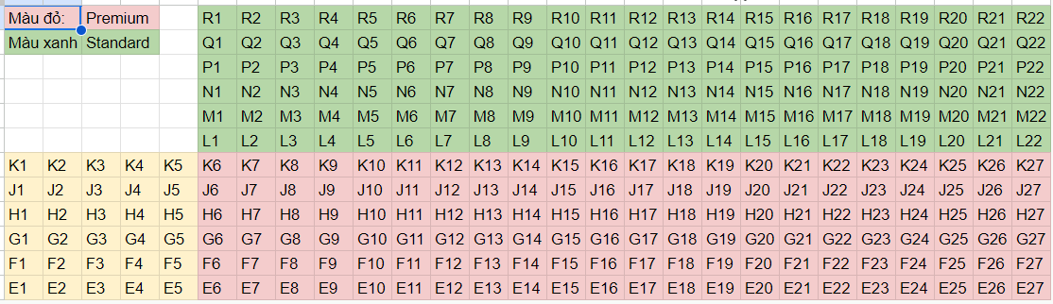

**Ví dụ 2:** Giả sử có 3 khách lần lượt điền form đăng ký và thanh toán như sau (thanh toán hợp lệ):

* Khách A - 20 vé Standard - 3 vé Premium
* Khách B - 4 vé Standard - 21 vé Premium
* Khách C - 5 vé Standard - 2 vé Premium

Các ghế sẽ được xếp như sau:

* Khách A: L22, L21, …, L4, L3 (20 ghế STD) và E27, E26, E25 (3 ghế PRM)
* Khách B: L2, L1, M1, M2 (4 ghế STD) và E24, E23, … E7, E6, F6, F7 (21 ghế PRM)
* Khách C: M3, M4, M5, M6, M7 (5 ghế STD) và F8, F9 (2 ghế PRM)

=> Như vậy, tất cả các ghế trên đều được xếp gần nhau.

**Lưu ý nhỏ:** Nếu xảy ra trường hợp khu màu xanh bị **gần đầy** và không còn chỗ để xếp cho khách mới, thì các ghế của khách mới sẽ tự động được xếp sang khu màu vàng.

**Ví dụ:** Khu màu xanh chỉ còn 2 ghế nhưng khách đăng ký 3 ghế, thì các ghế của khách này sẽ là **E5, E4, E3**

1. **Các trường hợp thanh toán lỗi có thể xảy ra**
2. Khách điền form nhưng tui không nhận được thanh toán => Sẽ nhờ một bé trong ban để liên hệ và hỗ trợ khách này
3. Khách điền form nhưng thanh toán số tiền không đủ hoặc dư => Chương trình sẽ tự động dừng và thông báo số tiền bị lỗi, tui nhờ một bé trong ban để liên hệ và hỗ trợ khách này
4. Khách điền form nhưng thanh toán với số vé khác => Chương trình sẽ tự động dừng và thông báo lỗi, tui nhờ một bé trong ban để liên hệ và hỗ trợ khách này.
5. **Cách giải quyết khi số ghế gần đầy:**

* Khi nào số vé Premium còn ít (dưới 10 ghế) thì tui sẽ ngắt và thông báo sold out, số vé còn lại sẽ bán cho người quen. Vì có thể xảy ra trường hợp khách cuối cùng mua số lượng vé không khớp với số ghế còn lại, nếu số ghế còn lại nhiều hơn số vé khách đã thanh toán thì không sao, nhưng lỡ số ghế còn lại ít hơn số vé khách đã thanh toán thì phải liên hệ để trả lại tiền cho khách.
* Vé Standard hoạt động tương tự.